الفصل الأول: الدراسة التمهيدية
1.1مقدمة (Introduction)
يشهد قطاع المطاعم تحولًا متسارعًا نحو استخدام التقنيات الرقمية، مما أسهم في تحسين إدارة العمليات وتجربة المستخدم، إلا أن تحديات مثل ضعف تكامل الأنظمة وقلة الاستفادة من البيانات التشغيلية لا تزال قائمة.
وبالتوازي، تمثل مشكلة الهدر الغذائي قضية مهمة نتيجة غياب حلول فعالة لتنظيم فائض الطعام وإعادة توجيهه بشكل منظم وعادل.
على الرغم من توفر أنظمة تقنية متعددة، إلا أنها غالبًا تعمل بشكل منفصل وتفتقر إلى التكامل وتوظيف التقنيات الذكية، مما يقلل من كفاءة الأداء. ومن هنا تبرز الحاجة إلى منصة رقمية متكاملة تجمع بين إدارة العمليات والتقنيات الحديثة، مع تضمين بُعد مجتمعي يساهم في تقليل الهدر الغذائي.
في هذا السياق، يأتي مشروع "منصة عاون" كنظام رقمي متكامل يعتمد على دمج عدة تقنيات حديثة لتحسين كفاءة التشغيل وتعزيز تجربة المستخدم، إضافة إلى تقديم آلية منظمة لإدارة فائض الطعام. ويهدف هذا الفصل إلى عرض فكرة المشروع، وتحليل المشكلة، وتوضيح أهدافه وأهميته والمنهجية المتبعة في تطويره.
1.2 فكرة المشروع (Project Concept)
تتمحور فكرة مشروع “منصة عاون” حول تطوير منصة رقمية متكاملة متعددة المنصات تهدف إلى توحيد وإدارة العمليات التشغيلية في قطاع المطاعم ضمن بيئة واحدة مترابطة، مع تضمين بُعد ذكي وتحليلي يدعم تحسين الأداء، وبُعد مجتمعي يعالج مشكلة فائض الطعام.
يتكون النظام من أربع وحدات رئيسية مترابطة، لكل منها دور وظيفي محدد ضمن المنظومة الكلية:
- منصة الإدارة المركزية (Admin Web Platform): تمثل مركز التحكم العام، وتُستخدم لإدارة المستخدمين، العمليات، طلبات الانضمام، ومتابعة الأنشطة التشغيلية على مستوى النظام بالكامل.
- نظام إدارة المطاعم (Restaurant Management System): يتيح للمطاعم إدارة الطلبات، المبيعات، التوصيل، والتقارير، ضمن واجهة موحدة تدعم التحليل واتخاذ القرار.
- تطبيق الموبايل (Mobile Application): يخدم المستخدمين النهائيين (العملاء، المندوبين، المستفيدين)، ويوفر وظائف الطلب، التوصيل، تتبع العمليات، والتفاعل الذكي.
- وحدة الرؤية الحاسوبية والتحليل الذكي (Computer Vision & Analytics): تعتمد على تقنيات الذكاء الاصطناعي لتحليل بيئة المطعم واستخراج مؤشرات تشغيلية مثل حالة الطاولات، مستوى الإشغال، وسلوك الاستخدام.
يرتكز المشروع على تحقيق تكامل وظيفي بين هذه المكونات بحيث تعمل كوحدة واحدة، وليس كنظم منفصلة، مما يساهم في تقليل التعقيد التشغيلي ورفع كفاءة الأداء.
كما تتضمن المنصة وحدة مخصصة لإدارة فائض الطعام، تتيح للمطاعم عرض الوجبات غير المستهلكة، وربطها بالمستفيدين عبر آلية منظمة وقابلة للتتبع، بما يضمن تحسين استغلال الموارد الغذائية وتقليل الهدر.

1.3 مشكلة المشروع (Project Problem)
على الرغم من التقدم المتسارع في تبني الحلول الرقمية داخل قطاع المطاعم، إلا أن هذا التبني لا يزال يواجه مجموعة من التحديات البنيوية التي تحد من تحقيق التكامل والكفاءة التشغيلية المطلوبة. وتتمثل مشكلة البحث في ثلاثة محاور رئيسية مترابطة، تؤثر بشكل مباشر على جودة الأداء التشغيلي والاستفادة من الموارد المتاحة، وذلك على النحو التالي:
- ضعف التكامل بين أنظمة إدارة المطاعم وخدمات التوصيل:
تعتمد العديد من المطاعم على أنظمة متعددة لإدارة العمليات اليومية دون وجود إطار موحد يربطها ضمن بيئة متكاملة، مما يؤدي إلى تشتت البيانات وصعوبة تحليلها بشكل شامل. وينتج عن ذلك تعقيد إداري، وزيادة احتمالية الأخطاء، وضعف الاستجابة للتغيرات التشغيلية، مما يؤثر على كفاءة الأداء وجودة الخدمة.
- غياب نظام فعال ومنظم لإدارة فائض الطعام:
يمثل فائض الطعام تحديًا رئيسيًا نتيجة غياب نظام رقمي متكامل يتيح تسجيله وتصنيفه وإعادة توجيهه للجهات المستفيدة. كما يؤدي عدم وجود منصة مركزية إلى ضعف التنسيق وصعوبة الوصول إلى المستحقين في الوقت المناسب، مما يسبب هدرًا اقتصاديًا وفقدان أثر مجتمعي محتمل.
- نقص أدوات التحليل الذكي وضعف دعم اتخاذ القرار:
تعاني الأنظمة الحالية من محدودية في توظيف تقنيات التحليل المتقدمة، مما يحد من استخراج مؤشرات الأداء مثل معدلات الإشغال وزمن الخدمة وأنماط العملاء. كما يقلل ذلك من القدرة على التنبؤ بالمشكلات وتحسين تخصيص الموارد، إضافة إلى ضعف التتبع والتوثيق، مما يؤثر على الشفافية وكفاءة تقييم العمليات.
1.4أهداف المشروع (Research Objectives)
يهدف مشروع “منصة عاون” إلى تقديم حل رقمي متكامل يعالج التحديات التشغيلية والمجتمعية في قطاع المطاعم، من خلال بناء منظومة موحدة تعتمد على التكامل بين الأنظمة والتحليل الذكي للبيانات. وتنطلق هذه الأهداف من الحاجة الفعلية إلى تحسين كفاءة العمليات التشغيلية وتقليل الفاقد الغذائي وتعزيز جودة اتخاذ القرار، ويمكن تلخيصها في النقاط التالية:
- تطوير منصة رقمية متكاملة لإدارة العمليات التشغيلية للمطاعم:
يهدف المشروع إلى بناء نظام موحد يجمع إدارة الطلبات والمبيعات وخدمات التوصيل ضمن بيئة مترابطة، بما يعالج تشتت الأنظمة الحالية. ويساهم ذلك في تحقيق تكامل فعال وتدفق سلس للبيانات، مما يعزز دقة الإدارة ويرفع كفاءة التشغيل والاستجابة للمتغيرات.
- تصميم نظام فعال لإدارة فائض الطعام وتقليل الهدر الغذائي:
يسعى المشروع إلى إنشاء آلية رقمية لتنظيم إدارة فائض الطعام، تتيح تسجيله وتصنيفه وإعادة توجيهه للجهات المستفيدة بشكل منظم وشفاف، بما يحد من الهدر ويعزز الاستفادة من الموارد ضمن منظومة قابلة للتتبع.

- تطوير نظام تحليل ذكي لدعم اتخاذ القرار وتحسين الأداء التشغيلي:
يركز المشروع على بناء نظام تحليل يعتمد على دمج البيانات التشغيلية، إلى جانب استخدام تقنيات الرؤية الحاسوبية لتحليل بيئة المطعم. ويتم تحويل هذه البيانات إلى مؤشرات أداء تدعم اتخاذ القرار وتحسن توزيع الموارد وكفاءة التشغيل.
1.5 أهمية ودوافع المشروع (Significance & Motivation)
تنبع أهمية مشروع “منصة عاون” من الحاجة إلى معالجة تحديات تشغيلية ومجتمعية متزامنة في قطاع المطاعم، ترتبط أساسًا بكفاءة إدارة الموارد، وتكامل الأنظمة الرقمية، ورفع مستوى الاستفادة من التقنيات الحديثة. ويأتي هذا المشروع ضمن الاتجاهات البحثية المعاصرة التي تسعى إلى تطوير أنظمة رقمية متكاملة تجمع بين الكفاءة التشغيلية والأثر المجتمعي.
تتمثل الأهمية الأكاديمية في تقديم نموذج تطبيقي لدمج تقنيات مثل الذكاء الاصطناعي وتحليل البيانات والرؤية الحاسوبية ضمن نظام متكامل، بما يسهم في تقليل الفجوة بين الجانب النظري والتطبيق العملي في قطاع الخدمات.
ومن الناحية التشغيلية، يساهم المشروع في تحسين كفاءة إدارة المطاعم من خلال توحيد العمليات ضمن منصة واحدة، مما يقلل تشتت البيانات ويعزز دقة العمليات ودعم اتخاذ القرار.
اقتصاديًا، يسعى المشروع إلى تقليل الهدر الغذائي وتحسين استغلال الموارد، من خلال تحويل الفائض إلى قيمة قابلة للاستفادة.
وفي الجانب المجتمعي، يدعم المشروع التكافل الاجتماعي عبر ربط المطاعم بالفئات المستفيدة بطريقة منظمة تضمن كفاءة التوزيع وعدالته.
كما تنبع دوافعه التقنية من توظيف تقنيات حديثة، مثل الرؤية الحاسوبية والتحليلات الذكية، لتطوير نظام أكثر كفاءة ومرونة وقابلية للتوسع.
1.6 حدود المشروع (Project Scope)
- الحدود الزمنية:
تم تنفيذ المشروع خلال الفترة من (01-10-2025) إلى (29-3-2026)، وفقًا للخطة الزمنية المعتمدة.
- الحدود المكانية:
يستهدف المشروع قطاع المطاعم من خلال منصة لإدارة العمليات، وتطبيق موبايل للمستخدمين لطلب الخدمات، ضمن نطاق تشغيل محدد مرتبط باستخدام النظام.
1.7 منهجية العمل (Methodology)
يعتمد هذا المشروع على منهجية تطوير برمجيات منظمة تهدف إلى إدارة عملية بناء النظام بشكل تدريجي ومتكامل، بحيث يتم تحويل المتطلبات إلى مخرجات قابلة للتنفيذ عبر مراحل واضحة ومترابطة. وتكمن أهمية اختيار منهجية مناسبة في هذا المشروع في كونه نظامًا متعدد الوحدات (Multi-Module System)، يتكون من مكونات وظيفية مختلفة تشمل منصة الإدارة، نظام إدارة المطاعم، تطبيق الموبايل، ووحدة التحليل الذكي، مما يتطلب أسلوب تطوير قادر على التعامل مع هذا التعقيد وضمان التكامل بين الأجزاء المختلفة دون فقدان الاتساق العام للنظام.
في هذا السياق، تم اعتماد المنهجية الرشيقة (Agile Methodology) كمنهج أساسي لتطوير المشروع، وذلك لكونها تعتمد على التطوير التكراري (Iterative Development) والتسليم التدريجي (Incremental Delivery)، مما يسمح ببناء النظام على مراحل صغيرة قابلة للاختبار والتحسين المستمر. وتتميز هذه المنهجية بمرونتها العالية في التعامل مع التغيرات في المتطلبات أثناء عملية التطوير، وهو أمر بالغ الأهمية في المشاريع التي تتضمن مكونات متعددة وتتطلب تحسينات مستمرة بناءً على التغذية الراجعة ^{[1]}.
ويعود اختيار هذه المنهجية إلى مجموعة من الاعتبارات التقنية والتنظيمية، من أهمها:
- طبيعة النظام المعقد الذي يتكون من عدة وحدات مترابطة
- الحاجة إلى اختبار كل وحدة بشكل مستقل قبل دمجها في النظام الكامل
- إمكانية تعديل المتطلبات أثناء التطوير دون إعادة بناء النظام بالكامل
- تقليل المخاطر الناتجة عن اكتشاف الأخطاء في المراحل المتأخرة
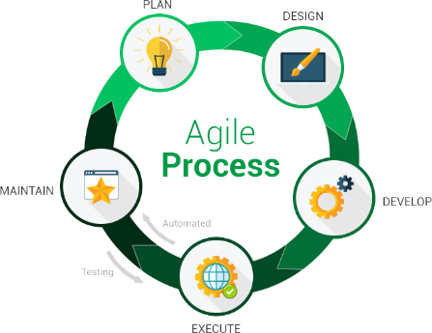
(شكل 1-1 مخطط يوضح مراحل منهجية التطوير الرشيق)
وبناءً على ذلك، تم استخدام إطار العمل Scrum Framework كآلية تنفيذية ضمن المنهجية الرشيقة، حيث يُعد Scrum أحد أكثر الأطر استخدامًا في المشاريع البرمجية الحديثة نظرًا لقدرته على تنظيم العمل بطريقة مرنة وفعالة. يعتمد هذا الإطار على تقسيم المشروع إلى دورات تطوير قصيرة تُعرف باسم Sprints، يتم خلالها تنفيذ مجموعة محددة من المهام ضمن فترة زمنية ثابتة، مما يتيح التحكم الدقيق في تقدم المشروع وجودة المخرجات. ^{[2]}
آلية تطبيق إطار Scrum في المشروع
تم تطبيق Scrum داخل المشروع وفق هيكلية منظمة تهدف إلى ضمان وضوح مراحل التطوير وتحقيق التكامل بين مكونات النظام، وذلك من خلال ما يلي:
- تقسيم النظام إلى وحدات رئيسية مستقلة نسبيًا (Modular Architecture)
- تخصيص Sprint لكل وحدة وظيفية رئيسية في النظام
- تنفيذ دورة تطوير متكاملة داخل كل Sprint تشمل:
- تحليل المتطلبات التفصيلية للوحدة
- تصميم واجهات المستخدم والبنية المعمارية
- تطوير الوظائف البرمجية الأساسية
- اختبار الوحدة بشكل أولي (Unit Testing)
- إجراء مراجعة شاملة بعد كل Sprint لتقييم الأداء وتحديد التحسينات المطلوبة قبل الانتقال إلى المرحلة التالية
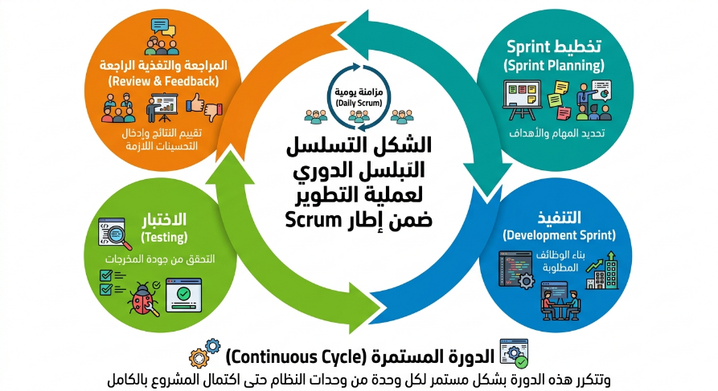
يساهم هذا الأسلوب في تحقيق مجموعة من النتائج المهمة، أبرزها تحسين جودة النظام النهائي، تقليل الأخطاء البرمجية في المراحل المتقدمة، وضمان تكامل فعّال بين جميع وحدات النظام، إضافة إلى رفع كفاءة إدارة الوقت وتوزيع المهام بشكل أكثر تنظيمًا.
(شكل2-1نموذج دورة Scrum المستخدمة في المشروع)

يوضح الشكل التسلسل الدوري لعملية التطوير ضمن إطار Scrum، بدءًا من مرحلة تخطيط Sprint (Sprint Planning) التي يتم فيها تحديد المهام والأهداف، مرورًا بمرحلة التنفيذ (Development Sprint) التي يتم فيها بناء الوظائف المطلوبة، ثم مرحلة الاختبار (Testing) للتحقق من جودة المخرجات، وانتهاءً بمرحلة المراجعة والتغذية الراجعة (Review & Feedback)، حيث يتم تقييم النتائج وإدخال التحسينات اللازمة. وتتكرر هذه الدورة بشكل مستمر لكل وحدة من وحدات النظام حتى اكتمال المشروع بالكامل.

1.8 الخطة الزمنية (Time Plan)
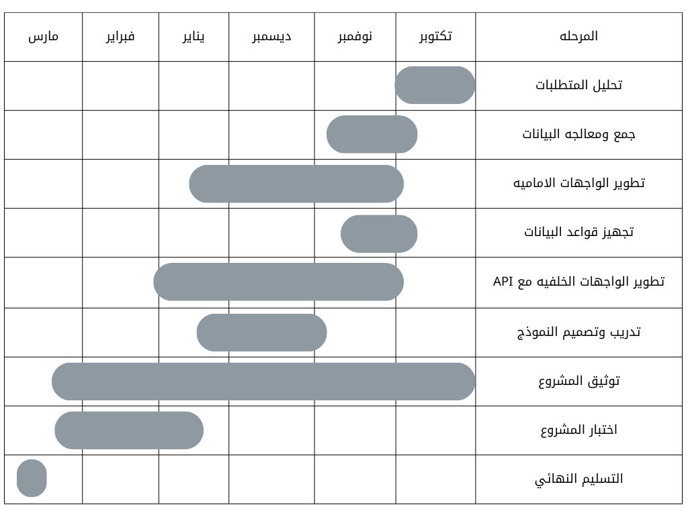
تعتمد الخطة الزمنية للمشروع على تنفيذ مراحل التطوير خلال ستة أشهر بشكل تدريجي ومنظم، وفقًا لمنهجية التطوير المعتمدة. وتشمل جميع مراحل دورة حياة النظام من تحليل المتطلبات والتطوير إلى الاختبار والإطلاق النهائي، مع وجود تداخل جزئي بين بعض المراحل.

(جدول 1-1 جدول يوضح الخطة الزمنية للمشروع)

1.9ملخص الفصل (Chapter Summary)
قدّم هذا الفصل دراسة تمهيدية لمشروع "منصة عاون" من خلال توضيح فكرته والمشكلات التي يعالجها، وأهدافه. كما استعرض أهمية المشروع ونطاقه، إضافة إلى المنهجية المتبعة في تطويره. وبذلك يضع هذا الفصل أساسًا واضحًا يُبنى عليه استكمال بقية مراحل المشروع.

